Eras de la Computación

Trabajo Practico
NOMBRE: Valentina Moreno, Morena Paez y Giovanni de la Vega
PROFESORA: Andrea Gomez
AÑO: 2024 CURSO: 2 A



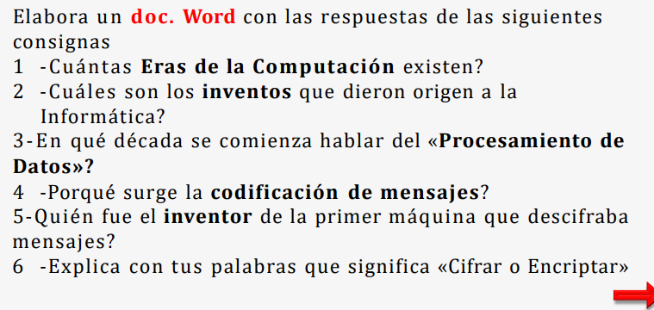
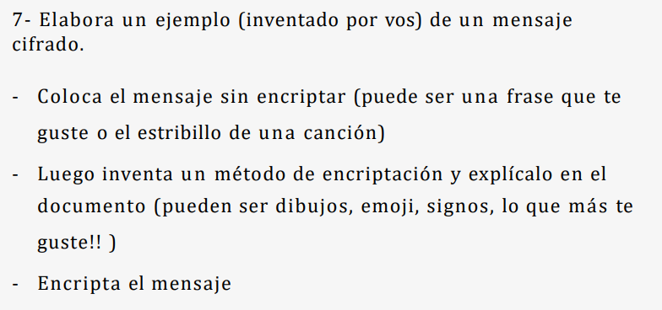
RESPUESTAS
1.Hay totalmente cinco generaciones de computadoras conocidas hasta la fecha. Cada generación ha sido discutida en detalle junto con sus características y periodo de tiempo.
1. Calculadoras Mecánicas (1623-1940)
- Máquinas mecánicas para cálculos

2. Electromecánica (1940-1959)
- Relés electromagnéticos y motores
3. Transistores (1959-1969)
- Menor tamaño y consumo
4. Circuitos Integrados (1969-1980)
- Mayor velocidad y menor costo
5. Microprocesadores (1980-1999)
- Computadoras personales

2.El origen de la informática podría situarse en el ábaco chino, que se utilizaba para hacer cálculos.

3.El concepto de procesamiento de datos se remonta a la década de 1940.
4.La codificación de mensajes surge por:
- Seguridad
- Privacidad
- Autenticidad

5. El inventor fue Turing en el año 1939
6. Cifrar: proteger un mensaje convirtiéndolo en un código secreto solo accesible para quienes solo tienen la clave
7. código:me gustan las burgers


